233-023-244
Гусева Н.В.
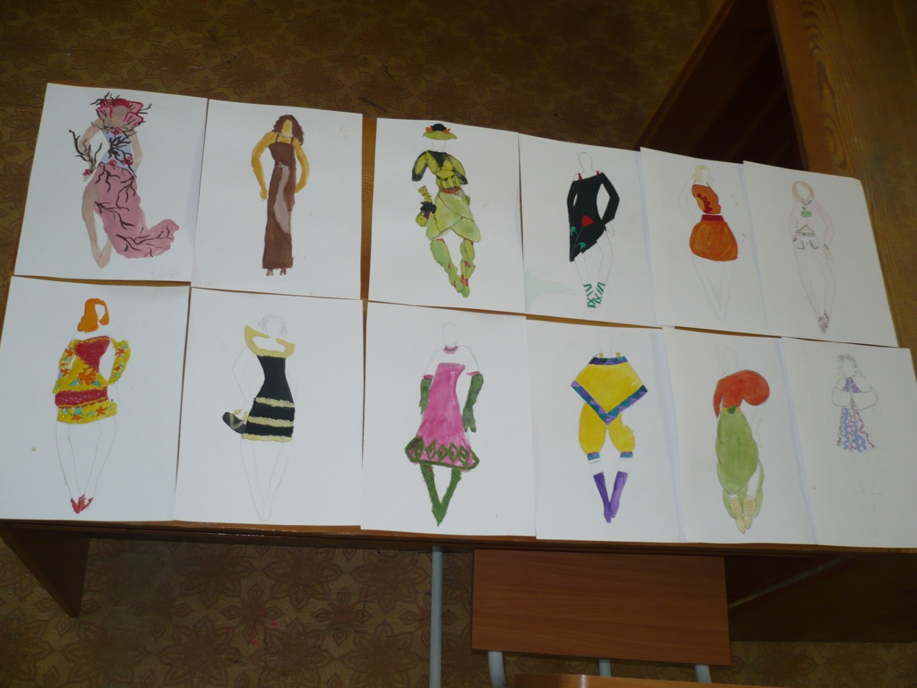
Рисунок 9. Эскизы, полученные в результате трансформации вазы в костюм.

